# PASSO A PASSO PARA O ACESSO A ZONA ADMINSTRATIVA DO SITE.

Obs: Será disponibilizado um login de editor do site.

1. Acessar a zona administrativa do site – <http://example.com.br/wp-admin>
   1. Note que só tem como acessar a zona administrativa com o (“wp-admin”)

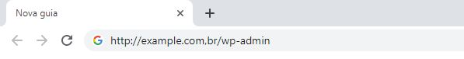

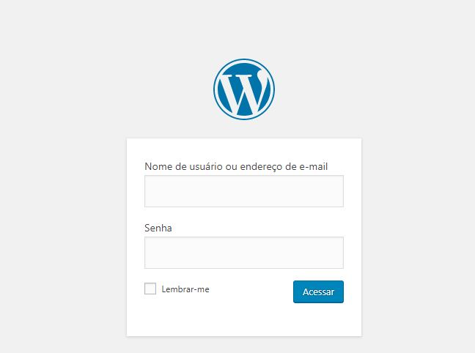

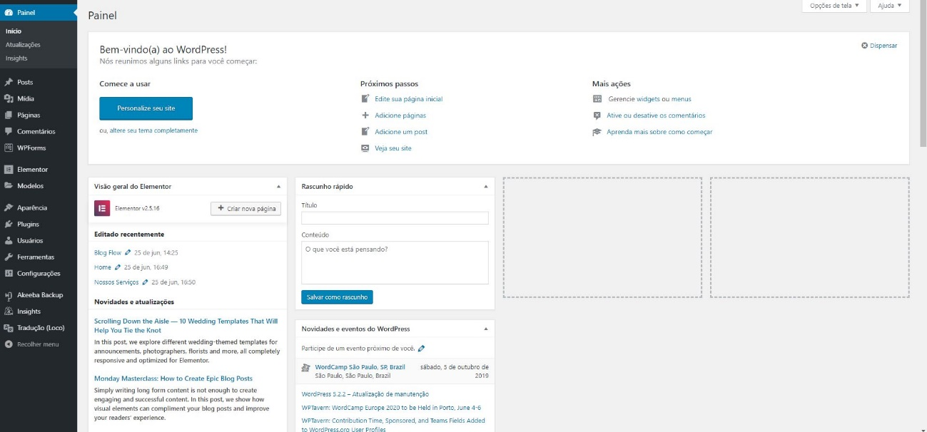

1. Será feito um levantamento junto ao cliente quanto a distribuições de logins e respectivas incumbências.
2. Acessando a zona administrativa o usuário tem acesso a toda a gama de funções da plataforma wordpress.
   1. **Editor**: Ele pode criar e editar mensagens, páginas e mensagens de outros usuários. Ou seja, o editor pode controlar as postagens criadas por ele e as criadas por outros usuários.
   2. **Administrador**: Possui todos os direitos sobre todas as funções do site.
   3. **Colaborador**: O colaborador cria as postagens, mas não pode publicá-las. A postagem só pode ser aprovada mediante aprovação de um editor ou de um administrador.
   4. **Assinante**: O assinante é o último nível da hierarquia. Ele só pode fazer as alterações do seu perfil.